新 书 推 荐

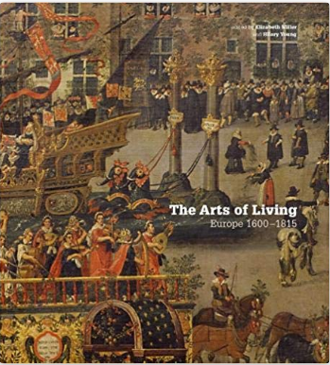
中文书名：《生活的艺术：1600～1815年的欧洲》
英文书名：The Arts of Living: Europe 1600-1815
作 者：Elizabeth Miller and Hilary Young
出 版 社：V&A Publishing
代理公司：ANA/Jessica Wu
页 数：208页
出版时间：2015年11月
代理地区：中国大陆
审读资料：电子稿
类 型：艺术与设计

内容简介：

《生活的艺术》的出版伴随着维多利亚与阿尔伯特博物馆1600～1815年新欧洲画廊的开幕，探索了维多利亚与阿尔伯特博物馆17～18世纪收藏品的广度、深度和美感。本书由专家组队撰写，概述了两个多世纪以来的文化发展和艺术成就。这些收藏品以橱柜系列呈现，如乔凡尼·洛伦佐·贝尔尼尼（Gian Lorenzo Bernini）的陶土作品系列之一：“受祝福的卢多维卡•阿尔贝托尼”(The Blessed Ludovica Albertoni)雕塑作品作为贵妇人卢多维卡•阿尔贝托尼陵墓的塑像装饰，另外还有路易十四人力和物力的赞助，以及17世纪的荷兰风俗画。许多藏品都是首次展出，包括Count Bru hl'的陶瓷喷泉和演员大卫·加里克（David Garrick）的茶具。

作者简介：

伊丽莎白·米勒（Elizabeth Miller）是维多利亚与阿尔伯特（V＆A）博物馆的版画高级策展人，同时也是欧洲画廊概念团队的一名成员。她在意大利文艺复兴之家和彼得鲁奇人行道上印刷了大量的版画，并且是《16世纪意大利装饰画》（16th-Century Italian Ornament Prints）一书的作者(V&A, 1999)。

希拉里·杨（Hilary Young）是维多利亚与阿尔伯特（V＆A）博物馆的高级陶瓷策展人。欧洲画廊概念团队的一名成员。他的著作包括《英国瓷器，1745 - 95》（English Porcelain, 1745 - 95）(V&A, 1999)、《优雅的饮食》（Elegant Eating）(V&A, 2002)、《世界陶瓷杰作》（Masterpieces of World Ceramics）(V&A, 2008)。

谢谢您的阅读！
请将反馈信息发至：吴伊裴（Jessica Wu）
安德鲁·纳伯格联合国际有限公司北京代表处
北京市海淀区中关村大街甲59号中国人民大学文化大厦1705室
邮编：100872
电话：010-82449901
传真：010-82504200
Email：jessica@nurnberg.com.cn
网址：http://www.nurnberg.com.cn
微博：http://weibo.com/nurnberg
豆瓣小站：http://site.douban.com/110577/

